**实例分割**

**1.CenterMask**

CenterMask2基于detectron2实现：<https://github.com/youngwanLEE/centermask2>

**2.Detectron2数据集格式介绍**

<https://github.com/facebookresearch/detectron2/tree/master/datasets>

**3.语义分割数据集介绍**

<https://zhuanlan.zhihu.com/p/50925449>

**a.COCO数据集的详细介绍**

<https://blog.csdn.net/winycg/article/details/100185794>

<https://zhuanlan.zhihu.com/p/29393415>

**4.数据集的转化**

Cityscapes-coco：<https://github.com/jinfagang/cityscapestococo>

**评价指标**

· mAP: mean Average Precision, 即各类别AP的平均值

· AP: PR曲线下面积· PR曲线: Precision-Recall曲线

· Precision: TP / (TP + FP)

· Recall: TP / (TP + FN)

· TP: IoU>0.5的检测框数量（同一Ground Truth只计算一次）

· FP: IoU<=0.5的检测框，或者是检测到同一个GT的多余检测框的数量

· FN: 没有检测到的GT的数量

一般来说mAP针对整个数据集而言的；AP针对数据集中某一个类别而言的

**实验记录**

**V_0**

COCO数据集测试结果5000 images

模型：centerMask-Lite-V-19-ms-4x/model_0139999.pth

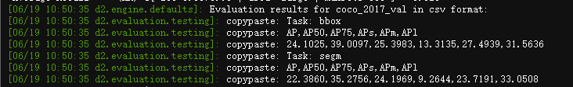

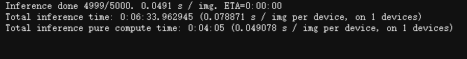

**V_1**

数据集：COCO_Person （2693images | 10777 persons）

模型：centermask2-lite-V-19-eSE-FPN-ms-4x.pth

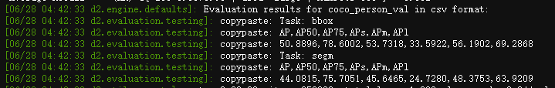

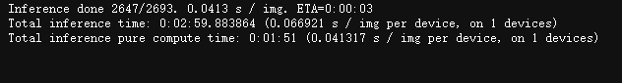

**V_2**

模型: centermask-lite-V-19-eSE-slim-dw-FPN-ms-4x.pth

<slim: 通道减半，dw：深度可分离卷积>

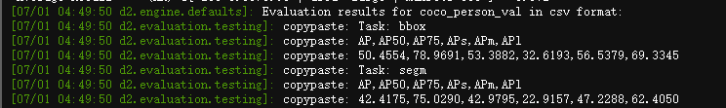

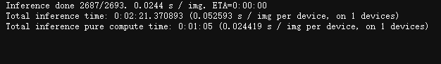**置信度设置0.5**

**Centermask复现分析及总结**

**1.数据集**

COCO-Person类别，训练集共有64115张图片257253个人体实例，验证集共有2693张图片10777个人体实例。

样本分布:大约 41% 的小目标 (area<32×32), 34% 的中等目标 (32×32 < area <96×96), 和 24% 的大目标 (area>96×96)

**2.网络结构**

训练采用网络结构为：centermask-lite-V-19-eSE-slim-dw-FPN-ms-4x.pth <其中：slim代表通道减半，dw代表使用深度可分离卷积,基于VoVNet2>

1. **实验结果分析**

**➀Recall**



结论：根据不同目标尺寸大小的召回率对比情况，可知检测器对于小目标的检测效果还是不好。

**➁AP**

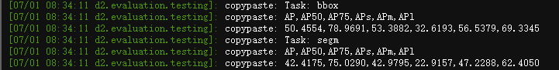



结论：APmask为42.4%，APbox为50.4%，其中AP50可以达到75.0%，与论文中的结果（APbox:35.9%,APmask:32.2%）相比，单独训练Person这一类别明显高于其80个类别的平均，从而证明，只要针对Person类别去训练优化，肯定会有较好的结果。

**➂FPS**



结论：可以达到实时性要求

1. **Badcase**

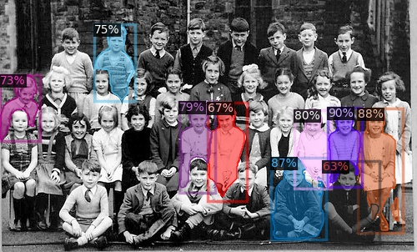

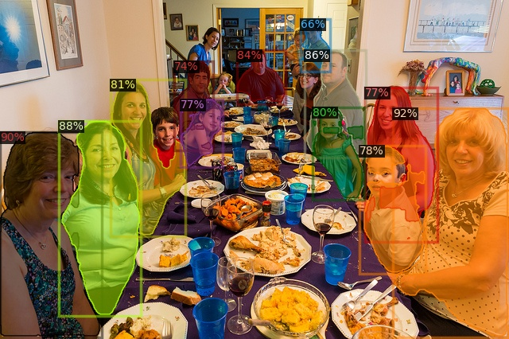

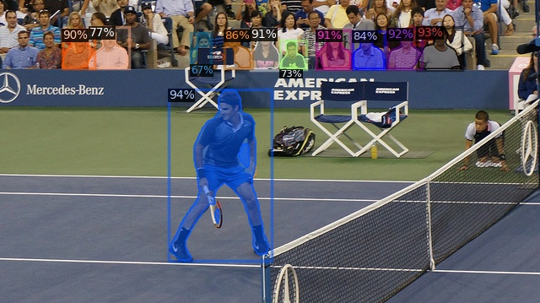

1. **Good**

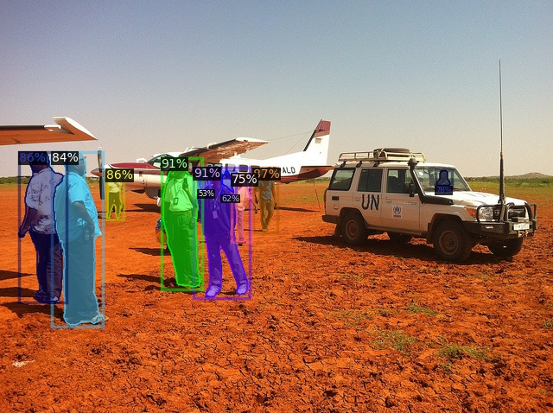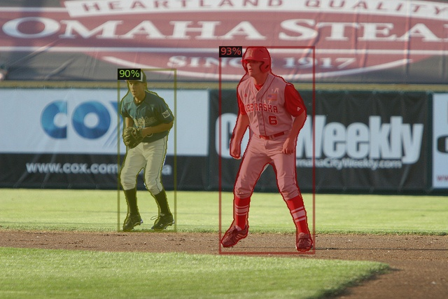

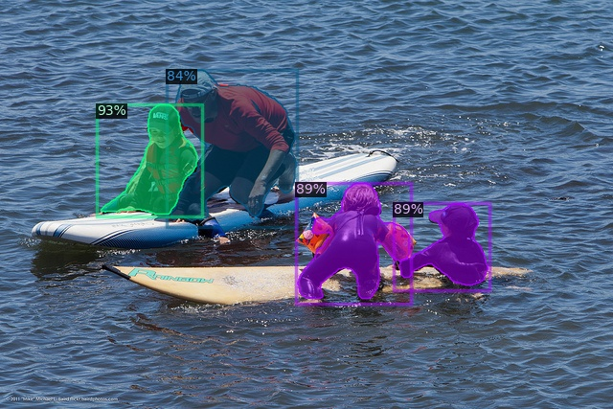

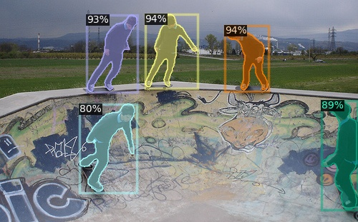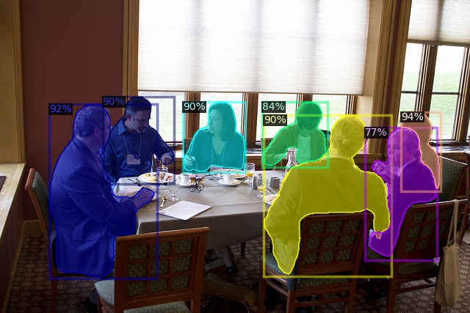

**总结：**整体而言，CenterMask在速度与精度上都有了很大的提升，但通过分析Badcase，发现对于密集型多目标（>5/6）分割效果较差，而同样的问题在TensorMask中得到了解决，后续的工作可以多一方面这样的思考。基于centermask可以有更多的尝试。

**附：TensorMask分割图**

